Список сотрудников ГККП «Детский сад» Ақбота» поселка Шортанды при отделе образования
по Шортандинскому району управления образования Акмолинской области»
№ | ФИО педагога/тех.персонала | Наименование организации, должность | Фото3*4 | Нагрузка и расписание | № приказа и дата назначения | Какую категорию имеет, приказ № дата присвоения, наличие сертификатов | Сведения о перевдижении по образовательным учреждениям (приказ об увольнении №, дата, куда был трудоустроен)
1 | Каратокова Жаннур Мукышевна | Государственное коммунальное казенное предприятие «Детский сад «Ақбота» поселка Шортанды при отделе образования по Шортандинскому району управления образования Акмолинской области,  заведующая | 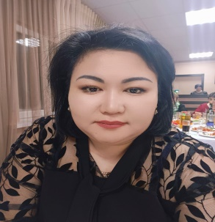 | 1/8 часов | №327-ж/қ  1.11.2022 | «Басшы-ұйымдастырушы»  №180/а-ж//қ 30.06.2023ж
2 | Мергенбаева Акбатес Жумабаевна | Государственное коммунальное казенное предприятие «Детский сад «Ақбота» поселка Шортанды при отделе образования по Шортандинскому району управления образования Акмолинской области,  методист |  | 1/7,2 часов | №24-ж/қ  28.09.2020 | «Педагог-модератор»  №66-ж/қ 20.12.2021ж
3 | Мосиенко Татьяна Вадимовна | Государственное коммунальное казенное предприятие «Детский сад «Ақбота» поселка Шортанды при отделе образования по Шортандинскому району управления образования Акмолинской области,  завхоз, кастелянша | 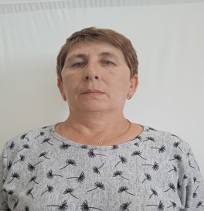 | 1,5/8 | №42-ж/қ  20.11.2012
4 | Байтемирова Замзагул Уразмаганбетовна | Государственное коммунальное казенное предприятие «Детский сад «Ақбота» поселка Шортанды при отделе образования по Шортандинскому району управления образования Акмолинской области,  медсестра | 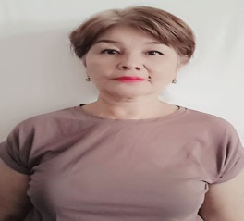 | 1/8 | №32-ж/қ  12.07.2005
5 | Хадайн Гул | Государственное коммунальное казенное предприятие «Детский сад «Ақбота» поселка Шортанды при отделе образования по Шортандинскому району управления образования Акмолинской области,  воспитатель | 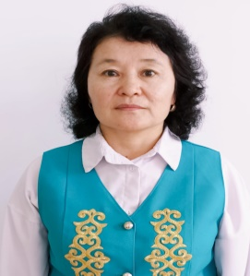 | 1,125/5,4 | №34-ж/қ  23.10.2019 | «Педагог-модератор»  №66-ж/қ 20.12.2021ж
6 | Амантай Нургул | Государственное коммунальное казенное предприятие «Детский сад «Ақбота» поселка Шортанды при отделе образования по Шортандинскому району управления образования Акмолинской области,  воспитатель | 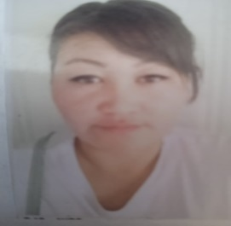 | 1,125/5,4 | №2-ж/қ  21.01.2023 | «Педагог»  № 4/а-ж/қ 22.01.2023ж
7 | Суюндикова Арман Калкеновна | Государственное коммунальное казенное предприятие «Детский сад «Ақбота» поселка Шортанды при отделе образования по Шортандинскому району управления образования Акмолинской области,  воспитатель |  | 1,125/5,4 | №42-ж/қ  16.09.2022 | «Педагог-модератор»  №66-ж/қ 20.12.2021ж
8 | Сураган Колганат | Государственное коммунальное казенное предприятие «Детский сад «Ақбота» поселка Шортанды при отделе образования по Шортандинскому району управления образования Акмолинской области,  воспитатель |  | 1,125/5,4 | №1-ж/қ  21.01.2023 | «Педагог»  № 4/а-ж/қ 22.01.2023ж
9 | Руц Светлана Владимировна | Государственное коммунальное казенное предприятие «Детский сад «Ақбота» поселка Шортанды при отделе образования по Шортандинскому району управления образования Акмолинской области,  воспитатель | 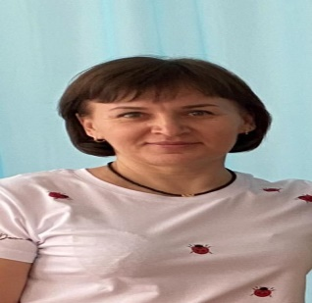 | 1,125/5,4 | №59-л/с  9.11.2021 | «Педагог»  № 4/а-ж/қ 22.01.2023ж
10 | Вырупаева Александара Вячеславовна | Государственное коммунальное казенное предприятие «Детский сад «Ақбота» поселка Шортанды при отделе образования по Шортандинскому району управления образования Акмолинской области,  воспитатель | 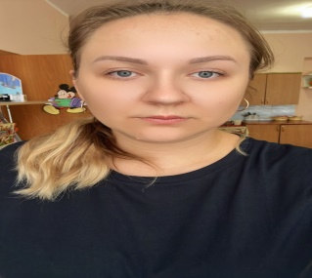 | 1,125/5,4 | №038-л/с  07.08.2023 | «Педагог»  № 38/а-ж/қ 08.08.2023ж
11 | Горошанская Алена Вячеславовна | Государственное коммунальное казенное предприятие «Детский сад «Ақбота» поселка Шортанды при отделе образования по Шортандинскому району управления образования Акмолинской области,  воспитатель |  | 1,125/5,4 | №33-л/с  09.11.2020 | «Педагог-модератор»  № 18/а-ж/қ 16.04.2023ж
12 | Лдетаева Айгул Рахимовна | Государственное коммунальное казенное предприятие «Детский сад «Ақбота» поселка Шортанды при отделе образования по Шортандинскому району управления образования Акмолинской области,  воспитатель | 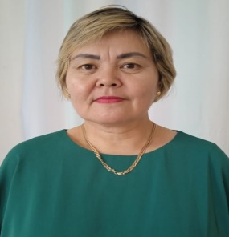 | 1,125/5,4 | №43-л/с  01.09.2023 | «Первая категория»  № 6-ж/қ 20.03.2020ж
13 | Абдуллина Гулзада Сайранбековна | Государственное коммунальное казенное предприятие «Детский сад «Ақбота» поселка Шортанды при отделе образования по Шортандинскому району управления образования Акмолинской области,  педагог-психолог | 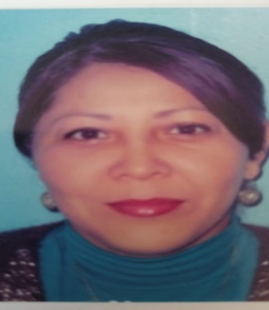 | 0,5/3,6 | №37-ж/қ  27.08.2021 | Педагог-эксперт  №152  18.08.2020ж
14 | Жакипова Гулмира Серикбаевна | Государственное коммунальное казенное предприятие «Детский сад «Ақбота» поселка Шортанды при отделе образования по Шортандинскому району управления образования Акмолинской области,  помощник воспитателя | 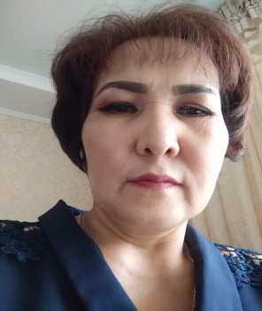 | 1/8 | №34-ж/қ  29.08.2016
15 | Исаева Галина Петровна | Государственное коммунальное казенное предприятие «Детский сад «Ақбота» поселка Шортанды при отделе образования по Шортандинскому району управления образования Акмолинской области,  помощник воспитателя | 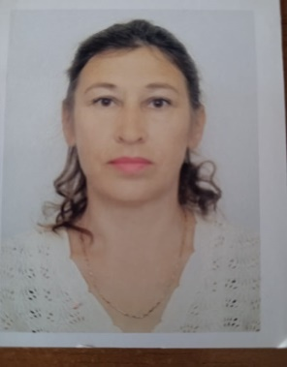 | 1/8 | №1-л/с  05.01.2016
16 | Айнит Жанылыс | Государственное коммунальное казенное предприятие «Детский сад «Ақбота» поселка Шортанды при отделе образования по Шортандинскому району управления образования Акмолинской области,  помощник воспитателя | 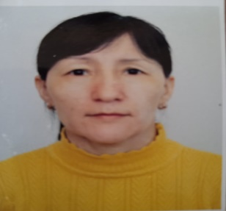 | 1/8 | №27-ж/қ  28.09.2018
17 | Котегова Наташа | Государственное коммунальное казенное предприятие «Детский сад «Ақбота» поселка Шортанды при отделе образования по Шортандинскому району управления образования Акмолинской области,  помощник воспитателя |  | 1/8 | №49-л/с  01.11.2021
18 | Невидловская Наталья Льенидовна | Государственное коммунальное казенное предприятие «Детский сад «Ақбота» поселка Шортанды при отделе образования по Шортандинскому району управления образования Акмолинской области,  повар |  | 1,5/8 | №54-л/с  01.11.2021
19 | Хасенова Зауреш Саггнаевна | Государственное коммунальное казенное предприятие «Детский сад «Ақбота» поселка Шортанды при отделе образования по Шортандинскому району управления образования Акмолинской области,  оператор стиральных машин, подсобный рабочий | 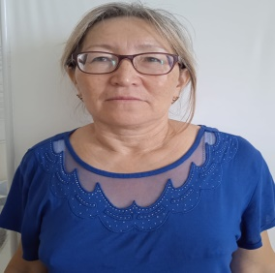 | 1,5/8 | №31-ж/қ  05.08.2021
 | Киричук Галина Константиновна | Государственное коммунальное казенное предприятие «Детский сад «Ақбота» поселка Шортанды при отделе образования по Шортандинскому району управления образования Акмолинской области,  помощник воспитателя | 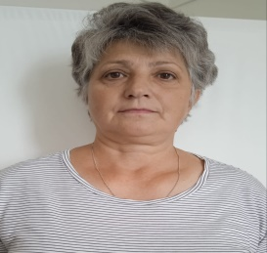 | 0,6/5,2 | №62-л/с  16.11.2021
20 | Сейфидинов Виктор Байахметович | Государственное коммунальное казенное предприятие «Детский сад «Ақбота» поселка Шортанды при отделе образования по Шортандинскому району управления образования Акмолинской области,  сторож | 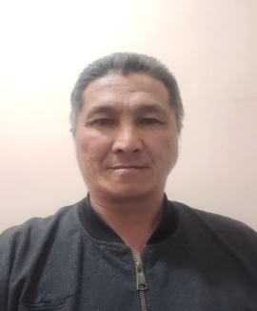 | 1/12 | №24-л/с  2.05.2017
21 | Асылбеков Нурмангали Баймолдинович | Государственное коммунальное казенное предприятие «Детский сад «Ақбота» поселка Шортанды при отделе образования по Шортандинскому району управления образования Акмолинской области,  сторож | 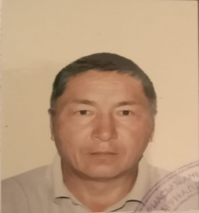 | 1/12 | №9-л/с  31.01.2014
22 | Полтавец Александр Владимирович | Государственное коммунальное казенное предприятие «Детский сад «Ақбота» поселка Шортанды при отделе образования по Шортандинскому району управления образования Акмолинской области,  сторож | 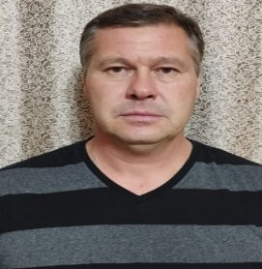 | 1/12 | №35-л/с  01.09.2015
23 | Тулеген Гулстан | Государственное коммунальное казенное предприятие «Детский сад «Ақбота» поселка Шортанды при отделе образования по Шортандинскому району управления образования Акмолинской области,  рабочий по зданий, воспитатель  (в декрете) | 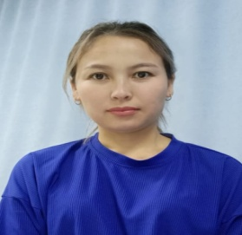 | 1,125 | №74-л/с  4.11.2014 | «Педагог-модератор»  «Педагог-модератор»  № 42-ж/қ 21.12.2020ж
24 | Болысбай Айгерим | Государственное коммунальное казенное предприятие «Детский сад «Ақбота» поселка Шортанды при отделе образования по Шортандинскому району управления образования Акмолинской области,  рабочий по зданий, воспитатель | 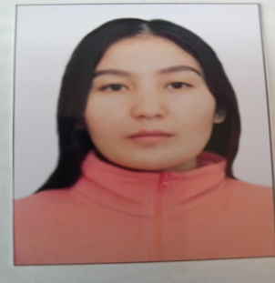 | 1,125 | №37-ж/қ  30.11.2020 | «Педагог-модератор»  №66-ж/қ 20.12.2021ж
25 | Зубкова Ольга Юрьевна | Государственное коммунальное казенное предприятие «Детский сад «Ақбота» поселка Шортанды при отделе образования по Шортандинскому району управления образования Акмолинской области,  рабочий по зданий, бухгалтер | 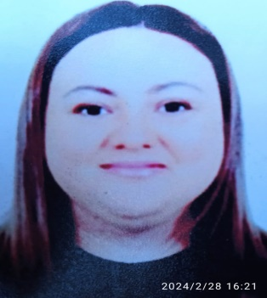 | 1 | №68-ж/қ  01.12.2023
26 | Бейбитхан Назигуль | Государственное коммунальное казенное предприятие «Детский сад «Ақбота» поселка Шортанды при отделе образования по Шортандинскому району управления образования Акмолинской области,  рабочий по зданий, музыкальный руководитель | 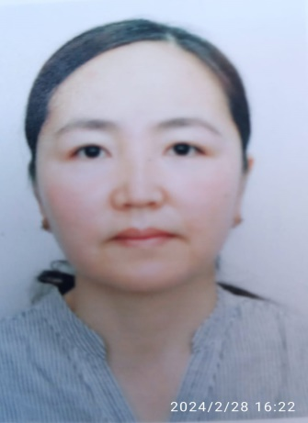 | 0,5 | №5-ж/қ  19.02.2024 | Без категории
27 | Тлеумбетова Сания | Государственное коммунальное казенное предприятие «Детский сад «Ақбота» поселка Шортанды при отделе образования по Шортандинскому району управления образования Акмолинской области,  рабочий по зданий, повар | 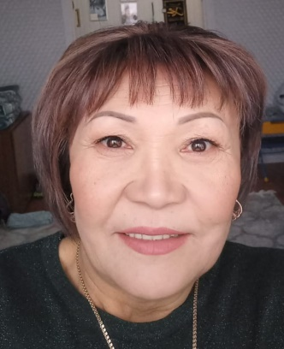 | 1 | №4-ж/қ  5.02.2024
28 | Дорошенко Александр | Государственное коммунальное казенное предприятие «Детский сад «Ақбота» поселка Шортанды при отделе образования по Шортандинскому району управления образования Акмолинской области,  рабочий по зданий |  | 1 | №60-ж/қ  01.11.2023

